**BÀI TẬP LỚN: ASP.NET MVC 5 + GOOGLE APIs**

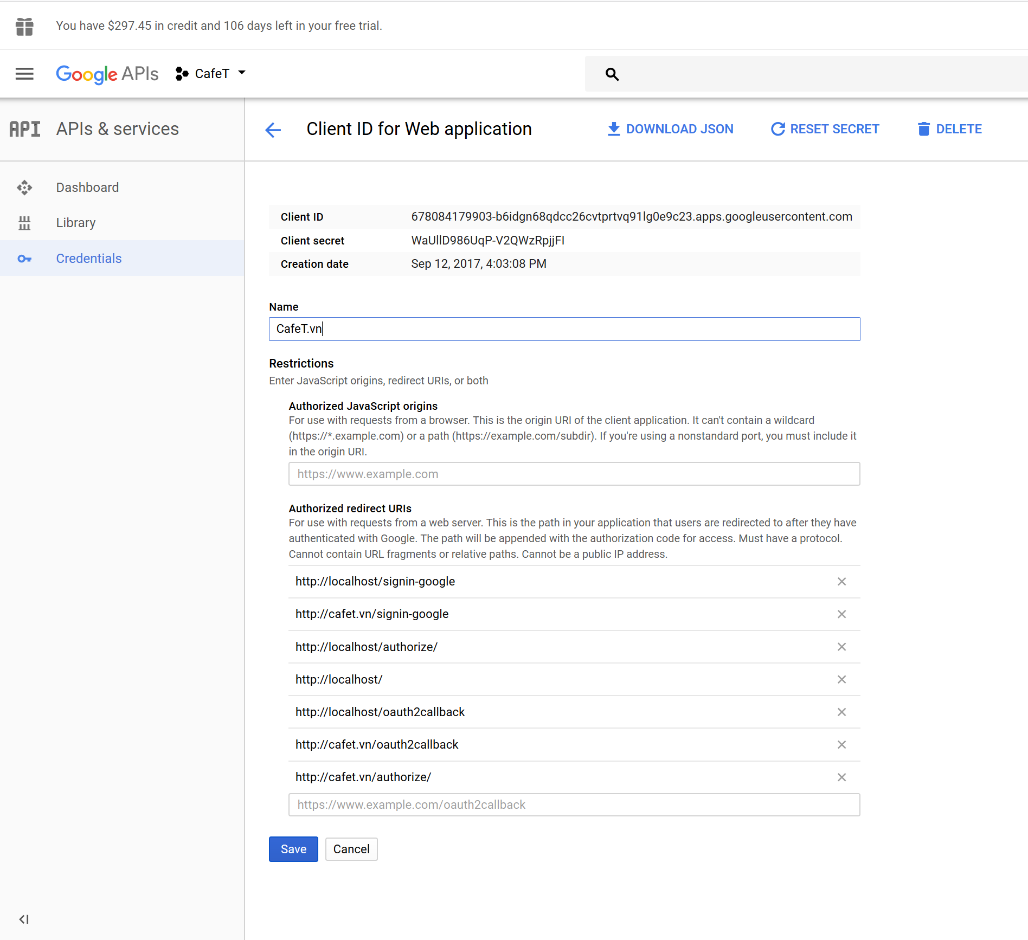

<http://cafet.vn/authorize/>

<http://cafet.vn/oauth2callback>

<http://cafet.vn/signin-google>